GARIS PANDUAN PENYEDIAAN MANUSKRIP
- PENGENALAN
Garis panduan ini disediakan bagi membantu ahli akademik atau kakitangan pengurusan dan pentadbiran KUIS dan para pengkarya tempatan untuk menghasilkan manuskrip ilmiah yang selaras dengan ‘house style’ Penerbit KUIS. Garis panduan penulisan ini meliputi manuskrip karya ilmiah berikut:

- Karya asli
Karya asli (ilmiah atau umum) merupakan karya bagi memenuhi keperluan pengajaran dan pembelajaran, menyumbang manfaat kepada masyarakat, menunjukkan kepakaran pengkarya dan menonjolkan kewibawaan dan kecemerlangan universiti. Karya asli ini meliputi buku pemikiran tokoh/sarjana, buku teks, modul dan bacaan umum.

- Buku suntingan atau Bab dalam buku
Penulis boleh menghasilkan buku suntingan hasil daripada suntingan beberapa artikel atau kertas kerja pilihan daripada persidangan yang mempunyai tema yang sama.

- Buku Penyelidikan
Buku ilmiah yang diterbitkan daripada hasil penyelidikan yang boleh dimajukan serta menyumbang kepada perkembangan dalam sesuatu bidang ilmu. Manuksrip yang dihantar hendaklah daripada hasil penyelidikan/tesis/laporan penyelidikan yang
disahkan oleh Fakulti/Universiti yang berkenaan.

- SYARAT PENYERAHAN
Manuskrip yang dihantar hendaklah belum pernah diterbitkan oleh mana-mana penerbit lain. Perakuan terkandung dalam Perjanjian Penerbitan yang akan ditandatangani apabila manuskrip dipersetujui untuk diterbitkan.

- PERMOHONAN PENERBITAN
Manuskrip yang hendak dihantar kepada Penerbit KUIS mestilah merupakan cetusan terakhir karya pemikiran penulis, bukannya draf yang akan dipinda atau memasukan maklumat-maklumat tambahan secara berperingkat. Semua permohonan penerbitan perlu dihantar kepada Penerbit KUIS dengan melengkapkan dokumen berikut:

- Menyerahkan 2 salinan hard copy manuskrip yang lengkap. Bagi manuskrip Bahasa Melayu dan Bahasa Inggeris menggunakan font Times New Roman, saiz font: 12pt dengan langkau baris (spacing) 1.5. Manakala bagi manuskrip Bahasa Arab perlu menggunakan font Tradisional Arabic bersaiz 16. Jumlah minima muka surat adalah 120 (kandungan teks).
- Salinan soft copy (program Microsoft word).
- Menyediakan laporan tinjauan pasaran (4P).
- Melengkapkan borang permohonan menerbitkan manuskrip*
- Melengkapkan borang permohonan ISBN*
*borang permohonan menerbitkan manuskrip dan ISBN boleh dimuat turun dari laman web RMC (http://rmc.kuis.edu.my/v1)
- Manuskrip (hard copy) perlu diserahkan dalam bentuk rata (tidak bergulung, berlipat atau cara lain yang boleh menjejaskan proses penilaian dan pewasitan manuskrip) dan telah dijilidkan secara ringkas (comb atau tape binding).
- Dokumen permohonan yang lengkap perlu dihantar ke:

Penerbit KUIS
D/A Pusat Pengurusan Penyelidikan
Aras 3, Blok Akademik 1,
Kolej Universiti Islam Antarabangsa Selangor
Bandar Seri Putra
43600, Kajang Selangor
E-mel: penerbit@kuis.edu.my

- BINAAN ATAU STRUKTUR MANUSKRIP
Pemohon perlu memastikan bahawa manuskrip yang lengkap sahaja diserahkan kepada Penerbit KUIS. Secara umumnya, menjadi kelaziman penerbit-penerbit universiti, binaan atau struktur buku mengandungi tiga (3) bahagian utama iaitu; Bahagian Awalan, Bahagian Teks dan Bahagian Akhiran. Justeru itu, pemohon dikehendaki melengkapkan semua bahagian berkenaan.

Bil | Perkara
1 | Bahagian Awalan  - Judul Buku  - Isi Kandungan  - Kata Penghantar  - Prakata  - Penghargaan  - Pengenalan
2 | Bahagian Teks
3 | Bahagian Akhiran  - Lampiran  - Rujukan  - Indeks  - Blurb

  - Bahagian Awalan
- Judul atau tajuk buku
- Pemilihan judul adalah amat penting kerana ia memberi gambaran menyeluruh terhadap sesebuah buku. Sekaligus berperanan sebagai penarik kepada pembaca untuk membeli atau terus membaca buku tersebut.
- Pastikan judul buku mudah disebut dan maknanya mudah difahami.
- Adalah dicadangkan judul buku tidak melebihi 10 perkataan. Judul yang ideal adalah antara 3 hingga 7 perkataan sahaja.
- Maksimum 3 nama penulis/penyunting dipapar pada kulit buku.

- Isi Kandungan
- Isi kandungan disediakan untuk memudahkan para pembaca
melihat kandungan bab atau topik dalam buku tersebut serta
mengetahui kedudukan bab atau topik.
- Sekiranya sesebuah buku mengandungi terlalu banyak sub
topik/tajuk, isi kandungan buku tersebut hanya perlu mengandungi bab atau topik utama.
- Muka pertama bagi halaman isi kandungan perlulah berada di
bahagian recto.
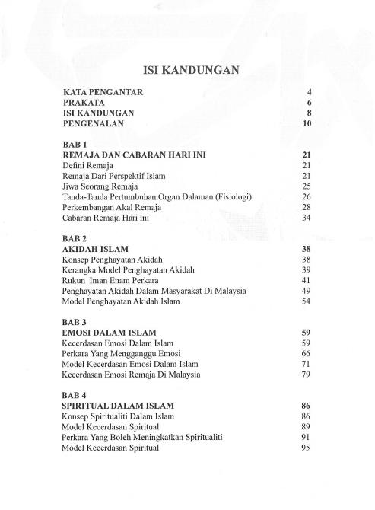
Contoh isi kandungan
- Kata Penghantar
- Kata penghantar lazimnya ditulis oleh seseorang yang dianggap
terkemuka dalam sesuatu bidang yang dipaparkan dalam buku
tersebut.
- Ulasan buku daripada tokoh tertentu dalam bidang/institusi yang
berkaitan namun bukan dari institusi yang sama dengan penulis.
- Muka pertama bagi halaman Kata Penghantar perlulah berada
di halaman recto.

- Prakata
- Prakata lazimnya mengandungi kenyataan penulis tentang karyanya, sebab menulis karya usaha penulisan dan penghargaan kepada pihak-pihak yang berkaitan.
- Muka pertama bagi halaman Prakata perlulah berada di halaman recto.
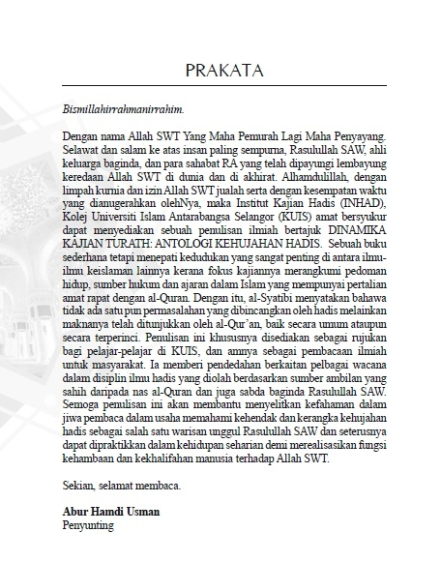
Contoh Prakata

- Pengenalan
- Pengenalan buku adalah ulasan buku secara keseluruhan yang
mengandungi bahan atau isi penting tentang kandungan buku,
latar belakang subjek buku atau latar belakang sejarahnya.
- Muka pertama bagi halaman Prakata perlulah berada di halaman recto.
  - Bahagian Teks
Bahagian ini terletak antara bahagian awalan dan bahagian akhiran. Ia terdiri daripada pecahan bab atau topik yang difikirkan sesuai dan perlu bagi penulis untuk membolehkan kandungan buku ini diikuti dan difahami dengan jelas oleh pembaca.

- Bab
Bab hendaklah:
- Dinomborkan dengan angka.
- Setiap bab mestilah dimulakan pada halaman baharu.
- Tajuk bab mestilah ditaip dengan jelas.
- Baris pertama perenggan yang berikutnya boleh dimulai
dengan anjak ke dalam.
- Muka pertama bagi setiap bab baharu perlulah berada di
halaman recto.
- Bagi bab dalam buku atau buku suntingan, nama penulis diletakkan pada setiap bab dengan cadangan maksimum tiga orang penulis.

- Bahasa dan Ejaan
- Gunakan tatabahasa yang betul dan ejaan yang tepat.
- Jika manuskrip itu dalam Bahasa Inggeris, selaraskan ejaan
menurut British English atau American English.

- Jadual
- Tajuk jadual ditulis dibahagian atas.
- Nyatakan sumber dan tahun pada jadual yang dipetik dari sumber rujukan (sekiranya bukan hasil penyelidikan/penulis).
- Maklumat dalam jadual tidak perlu dinoktah. Jika terdapat lebih
daripada dua ayat, hanya ayat pertama diletakkan noktah.
- Sediakan senarai jadual.

- Rajah
- Tajuk rajah ditulis dibahagian bawah.
- Nyatakan sumber dan tahun pada jadual yang dipetik dari
sumber rujukan (sekiranya bukan hasil penyelidikan/penulis).
- Maklumat dalam rajah tidak perlu dinoktah. Jika terdapat lebih
daripada dua ayat, hanya ayat pertama diletakkan noktah.
- Sediakan senarai rajah.

- Prakata
- Prakata lazimnya mengandungi kenyataan penulis tentang
karyanya, sebab menulis karya dan kaedah penyelidikan.
- Muka pertama bagi halaman Prakata perlulah berada di
halaman recto.

  - Bahagian Akhiran
Bahagian akhiran ini merupakan bahagian yang menjadi rujukan pembaca untuk memahami keseluruhan teks dengan lebih mendalam dan pantas. Bahagian ini perlu mengandungi perkara-perkara berikut yang perlu disusun mengikut urutan.

- Lampiran
Jika ada atau jika perlu.

- Rujukan
Kaedah penulisan senarai rujukan perlu mematuhi format melalui pautan:
APA Style: https://library.westernsydney.edu.au/main/sites/default/files/cite_APA.pdf

- Indeks
- Buku ilmiah perlu mempunyai indeks.
- Tugas menyediakan indeks adalah tanggungjawab penulis. Ini
disebabkan penulis lebih mengetahui kata masukan/entry yang
penting berkenaan isi buku yang ditulis.
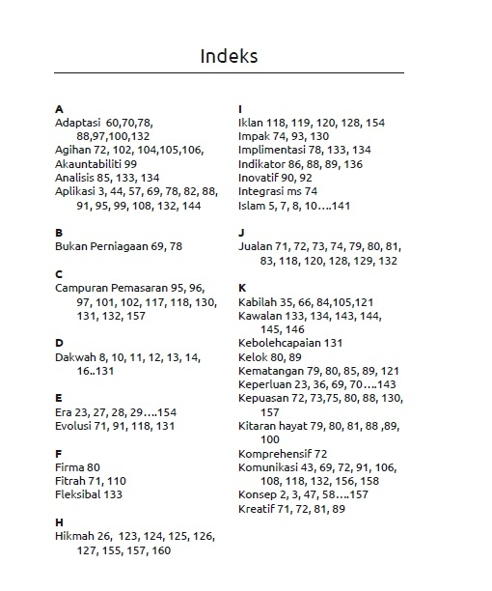
Contoh indeks

- Blurb
- Bahagian belakang pada kulit buku yang mengandungi perkara
utama yang menarik tentang buku.
- Nyatakan huraian ringkas yang menarik tentang buku. Boleh juga
memperkenalkan secara ringkas para penulis dan bidang kepakaran.

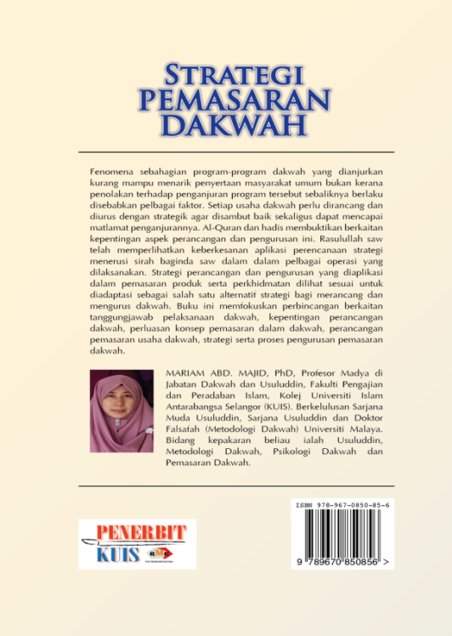
Contoh blurb
- ASPEK PENULISAN DAN PENGELUARAN TERBITAN
- Penulis hendaklah terbuka menerima pandangan pihak Penerbit KUIS dalam aspek penulisan dan penyediaan manuskrip.
- Dalam aspek pengeluaran, penulis hendaklah mematuhi gaya dan peraturan yang diguna pakai dan ditetapkan Penerbit KUIS. Antara aspek pengeluaran yang penting untuk diperhatikan ialah aspek penyuntingan manuskrip termasuk penyuntingan reka bentuk kulit, termasuk warna, bahan kertas, reka letak halaman, penyuntingan jadual dan rajah serta penyediaan bahan manuskrip/buku yang berkaitan seperti dalam senarai bahan manuskrip.

- SENARAI SEMAKAN UNTUK PENULIS
Penulis boleh menggunakan senarai semakan berikut sebelum sesebuah manuskrip diserahkan kepada pihak Penerbit. Senarai semakan ini penting untuk penulis bagi memastikan manuskrip yang dihantar kepada Penerbit KUIS adalah lengkap.

SENARAI SEMAK
PENYERAHAN MANUSKRIP
Judul/
Tajuk Manuskrip:

Tandakan (/) pada yang berkaitan.
Bil | Perkara |  | Ada | Tiada | Catatan
1 | BAHAGIAN AWALAN
 | Judul/Tajuk Penuh
 | Isi Kandungan
 | Senarai Jadual (jika ada)
 | Senarai Rajah (jika ada)
 | Kata Penghantar
 | Prakata
 | Penghargaan
 | Pengenalan
2 | TEKS
 | Tajuk Bab
 | Nombor halaman
 | Jadual: kapsyen, sumber
 | Rajah: kapsyen, sumber
3 | BAHAN AKHIRAN
 | Lampiran
 | Rujukan
 | Indeks
4 | MAKLUMAT KULIT BELAKANG
 | Blurb
 | Biodata Penulis
5 | Salinan SOFT COPY (emel/cd)
6 | Salinan HARD COPY (2 salinan)

